**MANTENIMIENTO DE USUARIOS:**

El sistema te permite realizar el mantenimiento de los usuarios que van a poder entrar en el aplicativo, existiendo 2 tipos con perfiles distintos:

* Un usuario genérico con perfil “user” que solo va a poder realizar las tereas de consulta / gestión de reservas.
* Un usuario con perfil “admin”, que puede realizar todas las consultas / reservas, además de las tareas de administración.
* Existe una restricción en el sistema de forma que solo puede existir un usuario tipo “user” y todos los usuarios tipo “admin” que se necesiten, pero esta restricción es solo a nivel de pantalla ya que el sistema está preparado para dar de alta cualquier tipo de usuario con otro rol y funcionaría sin ningún problema.

Al mantenimiento de usuarios se accede desde la siguiente pantalla:

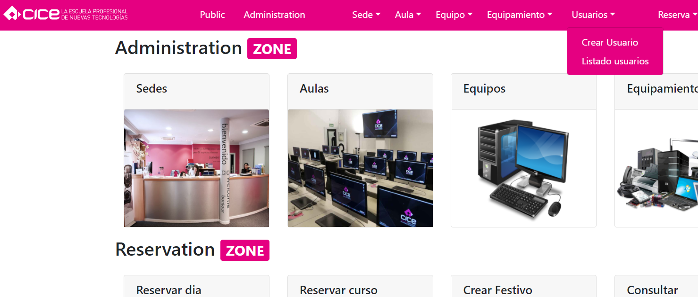

Pulsando en la pestaña “listado usuarios” accedemos a la lista de los usuarios existentes en el sistema:

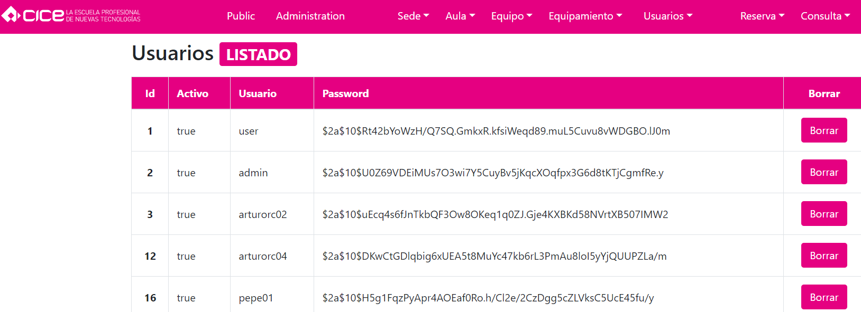

Desde aquí se permite la acción de borrar un usuario, pero no modificar los datos de un usuario ya existente, por tanto si pulsas en el botón de borrar te aparecerá una pantalla de confirmación:

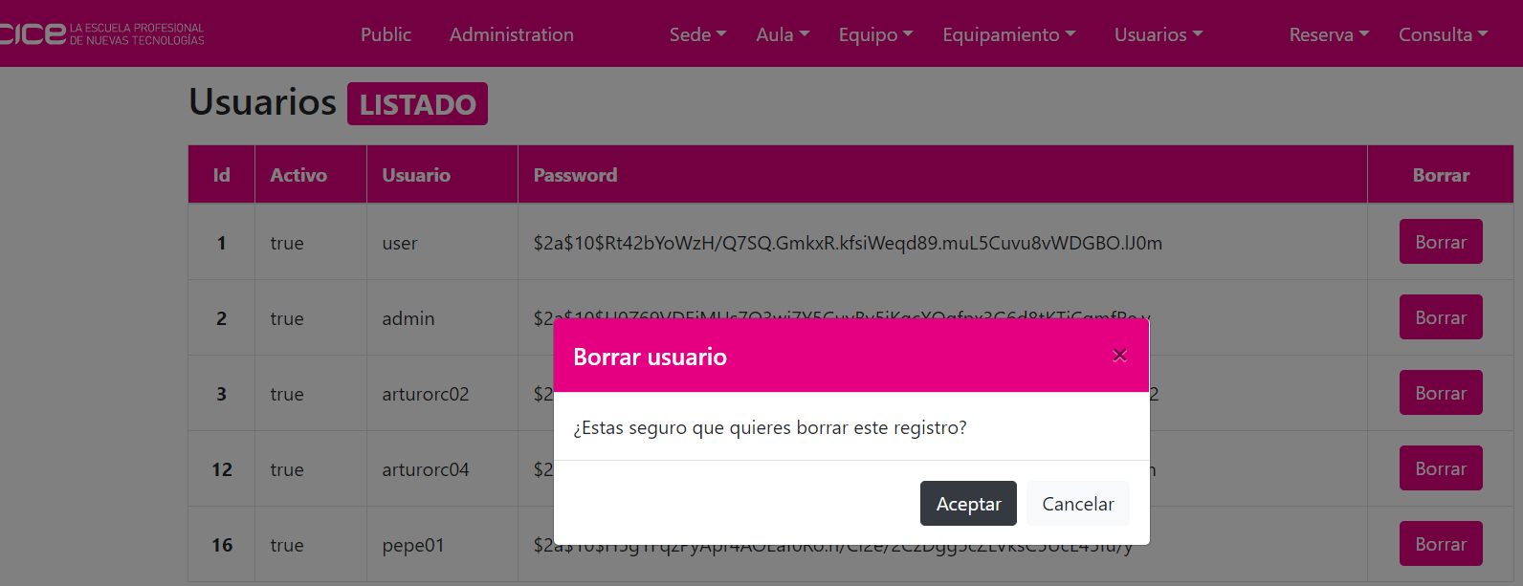

De forma que, puedes cancelar el borrado o bien aceptar y entonces el sistema te avisará de que has borrado un registro y te aparecerá la lista de usuarios actualizada:

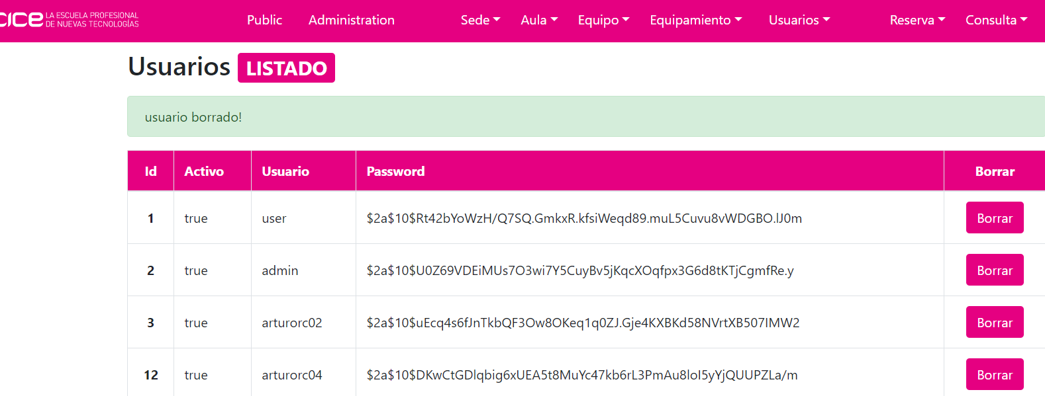

Si pulsas en la pestaña de “alta” te lleva a la siguiente pantalla donde puede verse que:

* Te pide el usuario, que puede ser una cadena de caracteres o bien un email.
* La password está escondida para que no se vea y no hay limitaciones en el número máximo/mínimo ni en el tipo de caracteres.
* El role del usuario está restringido como expliqué antes a ser tipo “admin” pero solo en la pantalla, si se desease en un futuro nuevos roles solo habría que tocar la pantalla para permitirlos.

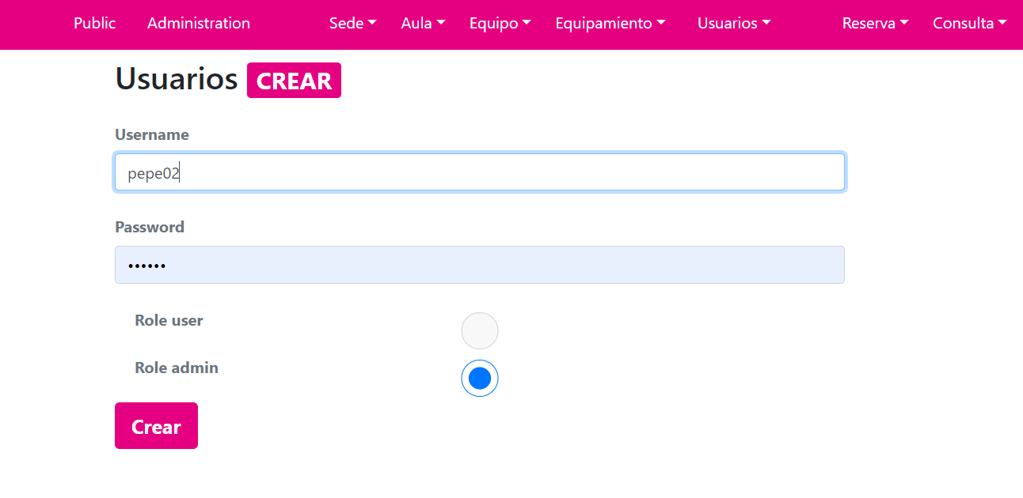

Cuando pulsas el botón de “crear” el sistema te avisa del alta de un nuevo usuario y te lleva a la lista actualizada con ese nuevo usuario:

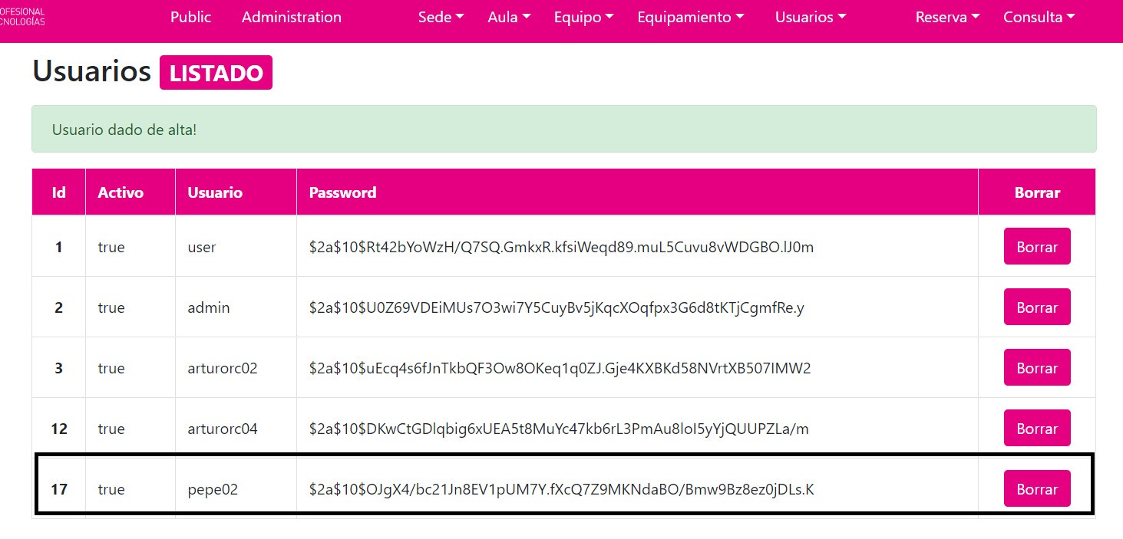

Por último, destacar que la password se guarda de forma encriptada para que nadie sea capaz de ver su verdadero valor, con lo que si se olvidase la password habría que dar de baja ese usuario y dar de alta el mismo usuario con la password actual.